Согласовано  Глава муниципального района  Кинель-Черкасский  Самарской области  _______________ В.Л. Фролов  «___»_______2023 | Согласовано  Руководитель Отрадненского  управления МОНСО  _______________ Е.В. Сизова  «___»_______2023 | Согласовано  Гл. консультант МОНСО  _____________Ю.В.Пряхина  «___»_______2023
Дизайн-проект физической лаборатории, 84,0 кв.м

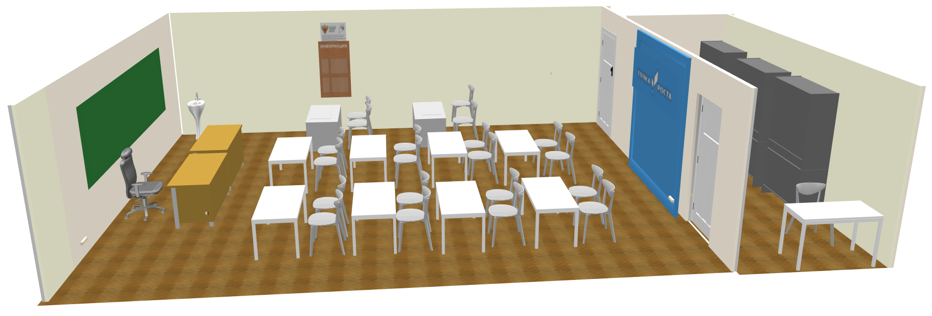

Согласовано  Глава муниципального района  Кинель-Черкасский  Самарской области  _______________ В.Л. Фролов  «___»_______2023 | Согласовано  Руководитель Отрадненского  управления МОНСО  _______________ Е.В. Сизова  «___»_______2023 | Согласовано  Гл. консультант МОНСО  _____________Ю.В.Пряхина  «___»_______2023
Дизайн-проект физической лаборантской

